Государственная интегрированная информационная система управления общественными финансами
«Электронный бюджет»

Инструкция

по работе с «Реестром просроченной и долгосрочной задолженности»

Порядок формирования данных о просроченной и долгосрочной задолженности для обеспечения автоматического заполнения этих показателей в 1 и 2 разделах формы 0503169.

Для автоматического заполнения данных о просроченной и долгосрочной задолженности в 1 разделе формы 0503169 и о просроченной задолженности во 2 разделе формы 0503169 необходимо наличие в МВУ ПУИО отраженного в учете формуляра «Реестр просроченной и долгосрочной задолженности» (далее – Реестр) на последнее число отчетного периода (30 июня, 30 сентября, 31 декабря) с заполненными в этом Реестре соответствующими полями. Автоматическое заполнение сумм просроченной и долгосрочной задолженности в реестре возможно в настоящее время по дебиторской задолженности по группам счетов 205/209 и по дебиторской и кредиторской задолженности по группам счетов 206 и 302. Заполнение просроченной задолженности осуществляется на основании заполненных по документу основанию графиков оплат и/или реализации (закупок - для расходов) или, в случае отсутствия графиков – на основании заполненной в основании расчетов (справочник Договоры и иные основания для принятия обязательств) поля «Окончание», в котором хранится дата окончания договора. Заполнение графиков можно было произвести автоматизировано из Инвентаризационных описей по поступлениям (в части дебиторской задолженности по доходам) и расчетов с контрагентами (в части дебиторской и кредиторской задолженности по расходам) с помощью специальной обработки по переносу предельных дат исполнения в графики исполнения договоров, инструкция по которой была доведена ранее.
В настоящее время в программе реализовано два формуляра «Реестр просроченной и долгосрочной задолженности»: документ, который создает и отражает в учете пользователь с ролью «бухгалтер» и документ, который создает и отражает в учете пользователь с ролью «экономист». Для правильного формирования формы 0503169 необходимо отразить в учете на отчетную дату только один из этих формуляров.

Порядок работы с формулярами «Реестр просроченной и долгосрочной задолженности».
Формуляры находятся в пункте меню «Учет и отчетность» - «Инвентаризация» - см. Рис. 1.

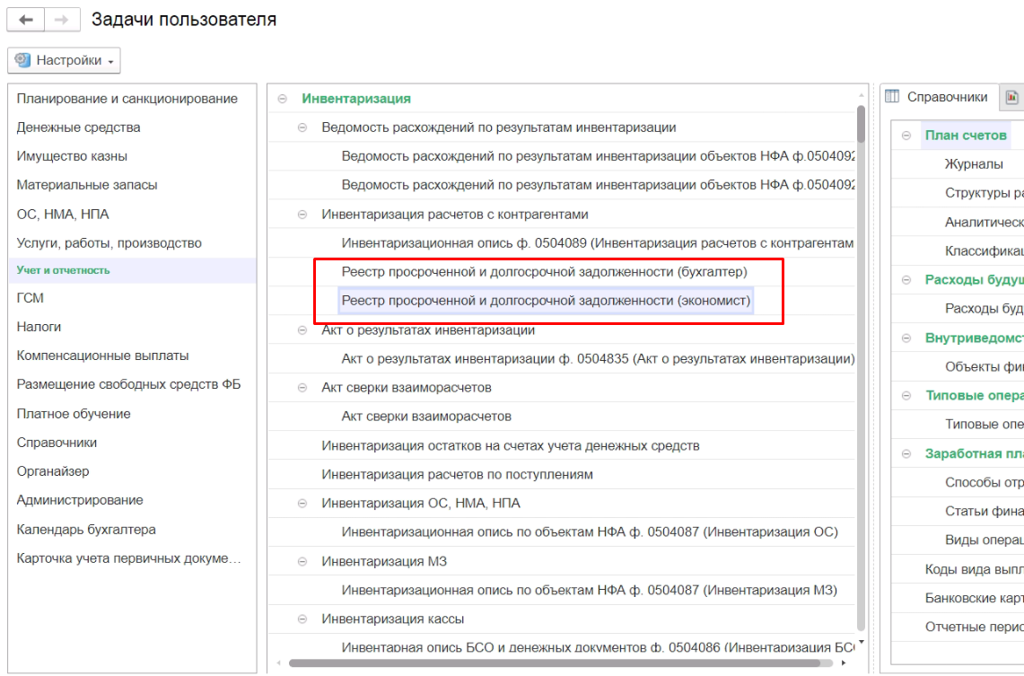
Рис. 1. Местонахождение формуляров «Реестр просроченной и долгосрочной задолженности» в меню.
Порядок работы с обоими формулярами одинаков. После открытия формуляра необходимо в реквизитах «Дата» и «Инвентаризация по состоянию на» указать дату окончания отчетного периода, например, 30.06.2023. Необходимо проверить, что переключатель «Детализация расчетов с контрагентами» установлен в значение «По договорам» - см. Рис. 2.
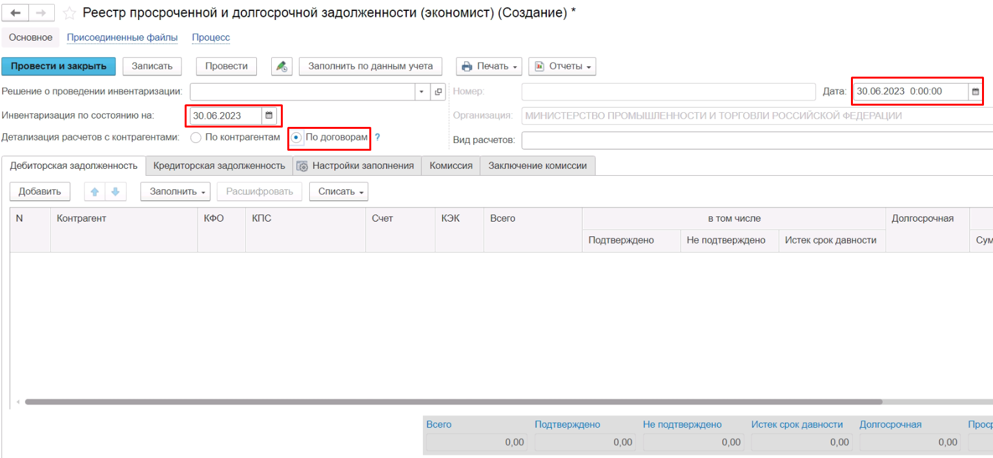
Рис. 2. Установка реквизитов в шапке формуляра «Реестр просроченной и долгосрочной задолженности».
По умолчанию в документе предусмотрено заполнение задолженности по всем счетам расчетов с контрагентами и по доходам, и по расходам. При необходимости возможна установка отборов по счетам на вкладке «Настройка заполнения».
Далее необходимо нажать кнопку «Записать», а затем на вкладках «Дебиторская задолженность» и «Кредиторская задолженность» нажать кнопку «Заполнить» - «По данным учета» (Рис. 3).
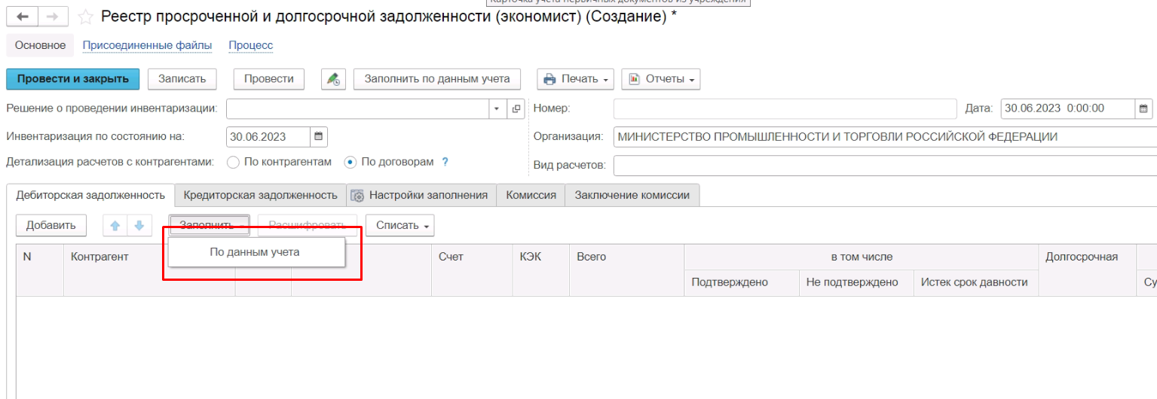
Рис. 3. Заполнение строк реестра.
При нажатии этой кнопки появится форма для заполнения дат проведения инвентаризаций (отдельно по доходам и по расходам), в которых были занесены предельные даты исполнения по доходам и по расходам по остаткам дебиторской и кредиторской (для расходов) задолженности (Рис. 4).
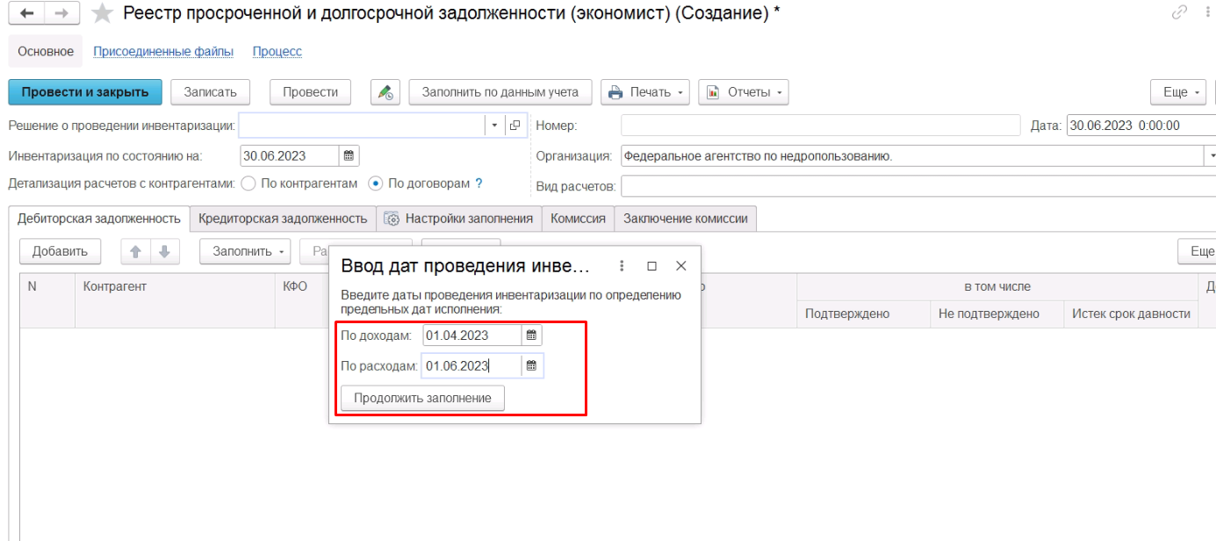
Рис. 4. Установка дат проведения инвентаризации перед заполнением Реестра.
Эти даты необходимы для правильного расчета сумм просроченной задолженности на основании данных графиков (плановые даты и суммы исполнения) и данных учета (фактическое исполнение). После установки этих дат необходимо нажать кнопку «Продолжить заполнение». После нажатия этой кнопки автоматически заполнится табличная часть документа «Дебиторская задолженность» или «Кредиторская задолженность». В ней будут выведены все остатки на указанную в документе отчетную дату (на конец дня) по счетам, указанным на вкладке «Настройка заполнения» (по умолчанию – по всем счетам расчетов) в разрезе КБК, контрагента, договора и счета учета. В случае наличия по договору графиков исполнения либо в случае указания в договоре на вкладке «Свойства» даты окончания договора в поле «Окончание» в соответствующей строке Реестра будет выведена «Дата исполнения» как максимальная дата из всех графиков по договору, либо, при отсутствии графиков - дата окончания договора из справочника договоров. В случае, если задолженность просрочена – автоматически заполнится значение в графе «Сумма» раздела «Просроченная», а в дате исполнения будет заполнена не максимальная дата исполнения, а дата исполнения именно этой просроченной задолженности в соответствии с графиком (при его наличии) – см. Рис. 5.
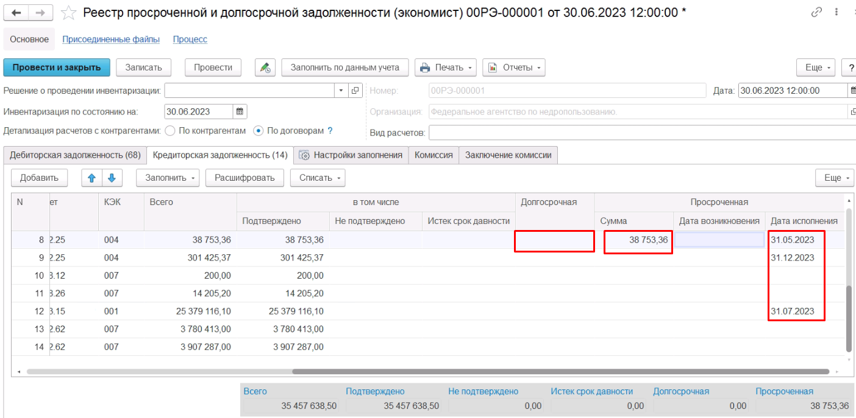
Рис. 5. Автоматическое заполнение дат исполнения и сумм просроченной и долгосрочной задолженности.
Обращаем внимание, что несмотря на то, что в квартальную отчетность суммы долгосрочной задолженности в форме 0503169 не заполняются, из Реестра их убирать (даже если они заполнились) не нужно – порядок заполнения формы 0503169 с долгосрочной либо без долгосрочной задолженности выбирается при заполнении формы 0503169 в настройках заполнения.
Алгоритм расчета просроченной задолженности следующий: если плановая сумма исполнения (оплаты либо начисления) по графику минус фактическая сумма исполнения, вычисленная по данным регистров бухгалтерского учета с даты проведения инвентаризации задолженности и по дату окончания отчетного периода (дату Реестра) больше нуля, то в сумму просроченной задолженности ставится наименьшая из двух сумм – сумма задолженности в реестре, вычисленная сумма просроченной задолженности. Если графиков нет – анализируется дата окончания договора. Если она заполнена и она раньше даты Реестра, то любая задолженность (дебиторская, кредиторская) будет считаться просроченной.
Таким образом при наличии графиков либо даты окончания договора просроченная и долгосрочная задолженности в Реестре будут заполнены автоматически. Однако перед отражением в учете документа следует провести проверку этих сумм и при необходимости внести изменения (в квартальную отчетность – только в суммы просроченной задолженности).
В случае, если не заполнены ни графики, ни дата окончания договора – автоматический расчет задолженности не возможен. В таких строках не будет указана Дата исполнения (см. Рис. 5). По таким строкам необходимо провести анализ задолженности, указанной в строке вручную, и если эта задолженность – просроченная, указать сумму в графе «Просроченная» - «Сумма». Даты возникновения и даты исполнения для сумм просроченной задолженности меньше либо равных 10 млн рублей указывать не обязательно.
Примечание: После заполнения всех сумм просроченной (долгосрочной в годовую отчетность) задолженности рекомендуем все же проставить даты исполнения и в тех строках, где эти даты не стоят в силу отсутствия графиков, в том числе и по тем строкам, по которым задолженность пока не просрочена. Это позволит записать эти даты в графики либо в дату окончания договора после разработки специальной обработки для Реестров просроченной задолженности с тем, чтобы в дальнейшем по такой задолженности просроченная и долгосрочная задолженность считалась автоматически.
После окончания заполнения и проверки Реестра просроченной и долгосрочной задолженности необходимо отразить его в учете. После отражения в учете суммы, указанные в реестре в графе «Просроченная» - «Сумма» будут автоматически подтягиваться в первый и во второй разделы формы 0503169.

